Департамент образования Администрации г.Екатеринбурга
Управление образования Ленинского района
Муниципальное автономное дошкольное образовательное учреждение -
детский сад № 73

ул.Уктусская, д.31-А, г. Екатеринбург, 620144
т.(343) 257-74-00, e.mail: mbdou73@yandex.ru

Инженерная книга проекта
- Направление проекта: развитие и поддержка воспитанников ДОУ, проявивших способности в познавательной и творческой деятельности.
2.Название мероприятия: познавательно-творческий проект «Театр теней тетушки Совы»
- Дата проведения проекта: с 15.10 по 15.11. 2018г.
- Форма проведения: познавательно-творческий проект; экскурсия в муниципальный театр балета «Щелкунчик».
Использованы приемы: беседы по темам «Мир театра», «Театры Екатеринбурга», «Театр своими руками»; просмотр тематической презентации о театральных профессиях, образовательных мультфильмов «Театр», «Театр теней», «Советы мудрой тётушки Совы», «Правила поведения в театре», экспериментирование с электронным конструктором «Знаток», сборка освещения сцены в театре из деталей электрического конструктора; инсценирование мини-историй, стихов, разучивание ролей к спектаклю; работа над выразительностью речи, дикцией, интонацией; конструирование макета театра из различных материалов; использование приемов программы «Мультстудия. Я творю мир» для постановки спектакля и монтажа видеоролика.
- Возраст участников: старший дошкольный возраст, 6 лет.
- Цель: создать условия для познавательной и творческой деятельности детей старшего дошкольного возраста, с целью формирования представлений об устройстве театральной среды, использовании технических средств в театральной постановке.
- Задачи:
- Повышать познавательную мотивацию воспитанников путем включения детей в совместную проектную деятельность;
- Формировать представления о театре, его видах, техническом устройстве. атрибутах, театральных профессиях;
- Развивать практические умения действовать по инструкции взрослого, взаимодействовать в команде;
- Развивать социальные и коммуникативные навыки у детей дошкольного возраста в совместной деятельности (вступать в диалог, договариваться друг с другом, оказывать помощь товарищу);
- Развивать словарный запас детей, обогащая его лексическими единицами, связанными с темой «Театр», активизировать самостоятельную связную речь воспитанников, развивать интонационную сторону речи.

Используемые технологии, формы, методы, приемы:
- групповая и подгрупповая форма работы;
- игровые технологии и технология проектной деятельности;
- прием беседы, упражнение в выполнении действий
- Использованы материалы и оборудование: плотная картонная коробка, цветная, гофрированная бархатная, пергаментная бумага, пуговицы, прищепки, бумажные материалы для декора, шерстяные нитки, атласная лента, коктейльные трубочки, деревянные шпажки, синильная проволока, клей «ПВА»;
мультимедийная презентация об театре;
демонстрационный материал о театре для технологии «Река времени»;
батарейный отсек электронного конструктора «Знаток», лампа 2,5 V, патрон для лампы; программа «Мультстудия. Я творю мир».
10.Этапы реализации мероприятия:
Этапы  (последовательность) деятельности | Совместная деятельность педагога и детей | Фото
1. Мотивационный этап (подготовительный)  Формирование мотивации к познанию по теме «Теневой театр тетушки Совы».  Аналитико-синтетическое обсуждение демонстрационного материала и работа детей в подгруппах. | Эмоциональное вовлечение детей в тему «Теневой театр тетушки Совы»:  «Экскурсия в закулисье» в муниципальном театре балета «Щелкунчик».  - Загадывание загадок о театре, актерах, спектакле.  - Беседа о театральных профессиях, просмотр презентации с детьми на тему: «Театры Екатеринбурга».  - Обобщение сведений о различных видах театра, об особенностях конструкции театра, видах занавесов, декорациях на сцене, возможностях освещения сцены.  -Ведение диалога и комментирование высказываний детей.  - Подготовка детей к инсценировке спектакля.  - Создание проблемной ситуации (отсутствие освещения на театральной сцене в театре тетушки Совы, конструирование антрактно -раздвижного занавеса). | 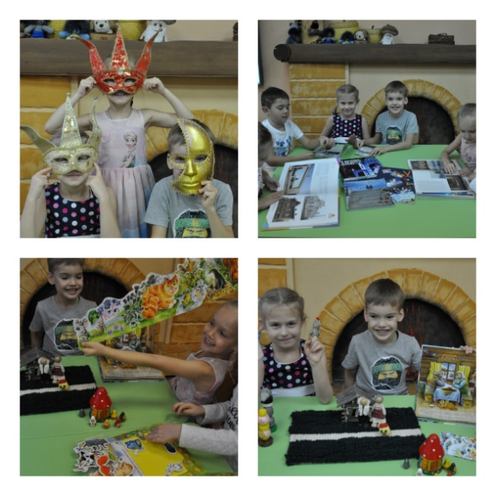  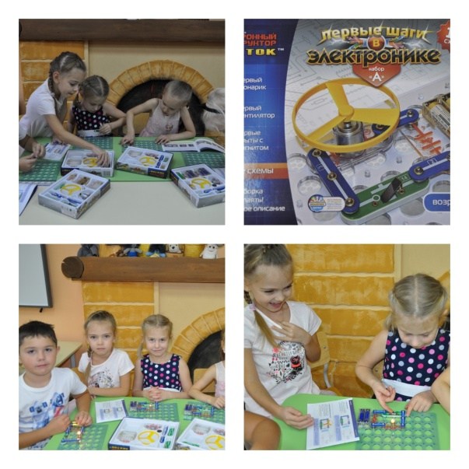
2.Деятельностный  (основной) этап. | - Изготовление фасада театра тетушки Совы, театральной сцены, из картонной коробки, цветной бумаги различного вида и материала для декора.  - Монтаж полупрозрачного экрана (знакомство детей с видом бумаги - калька).  - Монтаж освещения (софитов) сцены с использованием электронного конструктора «Знаток».  - Сборка (складывание бумажного листа гармошкой) и монтаж занавеса с ручным раздвижным устройством (изготовление люверсов и системы открытия занавеса).  - Изготовление марионеток – героев спектакля, зверей - зрителей. | 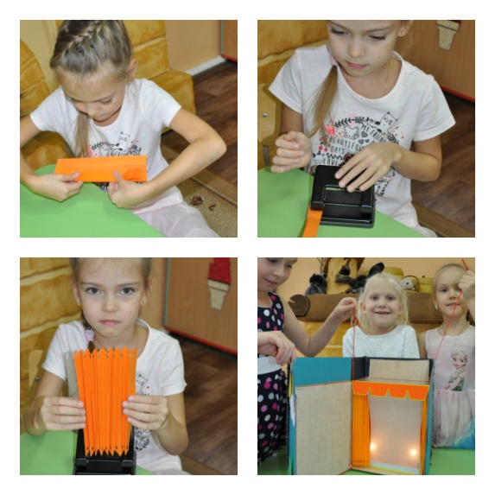  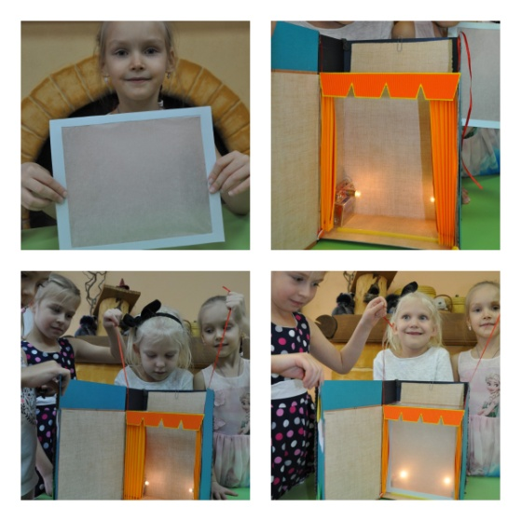  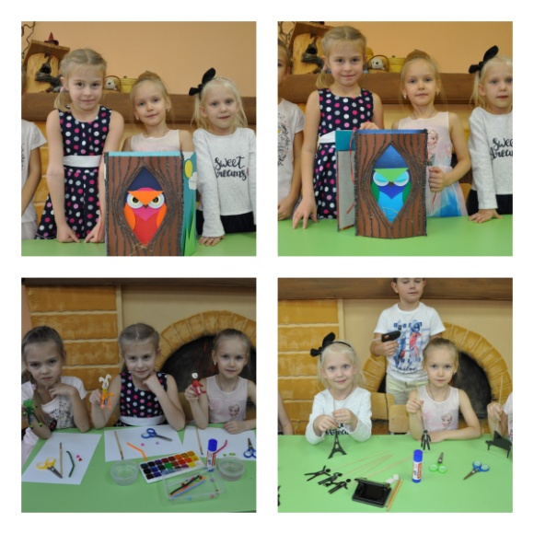
3.(Заключительный) Рефлексивный этап. | - Инсценировка теневого спектакля по произведению А.Усачева «Веселая мышка».  - Съемка короткометражного мультипликационного фильма в программе «Мультстудия. Я творю мир». | 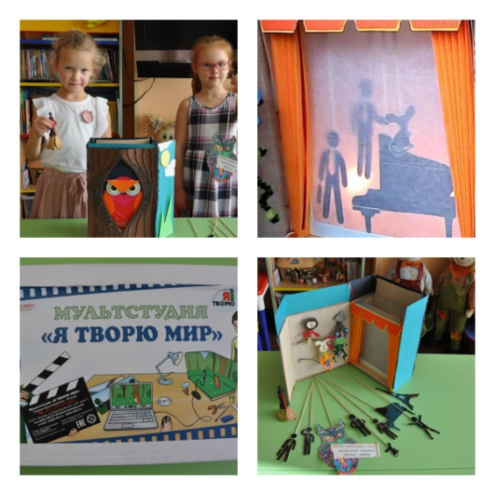

11. Планируемый результат:
- Повышение мотивации к познавательно-творческой деятельности посредством практических действий: конструирование по замыслу из бумаги, из деталей конструктора «Знаток», сборка занавеса и освещения для теневого театра.
- Формирование умений использовать полученные сведения о театральном искусстве и устройстве театральной сцены в конструировании теневого театра.
- Развитие социальных и коммуникативных навыков у детей дошкольного возраста в совместной деятельности (выразительность речи, интонирование, вступление в диалог, умение договариваться друг с другом, оказывать помощь товарищу);
- Обогащение словаря лексическими единицами, связанными с темой «Электричество», активизация самостоятельной связной речи дошкольников.
- Умение планировать самостоятельную (совместную) деятельность, оценивать результат своей деятельности.
12. Список литературы:
1. От рождения до школы. Примерная основная общеобразовательная программа дошкольного образования / под редакцией Н.Е. Вераксы, Т.С.Комаровой, М.А.Васильевой. - М.: Мозаика – синтез, 2015.- 368 с.
Антипина А.Е. "Театрализованная деятельность в детском саду. Игра, упражнения, сценарий". Творческий центр. Москва: 2003. – стр. 15-20.
2. Баряева Л.Б., Вечканова И.Г., Загрибаева Е.В., Зарин А.П. В мире сказки: Театральные игры-занятия с детьми.- СПб., 2000. – стр. 1-40.
3. Доронова Т.А. Развитие от 4 до 7 лет в театральной деятельности.//
Дошкольное воспитание 2001, № 2, стр.56.
4. Игры-драматизации в детском саду: Методические рекомендации/Сост. Е.Л.Трусова. - Киев,1991. - стр. 4-24.
5. Изард К.Е.Эмоции человека. - М.,1980. – стр. 12-15.
6. Образцов. К.Л. « Как сделать куклу своими руками» - М.,1997.;
7. И.А.Лыкова. В.В. Шипунова «Теневой театр вчера и сегодня» - М.,1999.;
8. А.С. Игнатова. С.Н. Илларионова. «Теневой театр своими руками» - М 1995.

